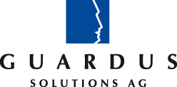
Presseinformation

Ulm, 6. September 2010

Umfassende Qualitätsanalysen dank Traceability
GUARDUS MES mit neuen Funktionen zur Rückverfolgbarkeit

Das Manufacturing Execution System (MES) der Ulmer GUARDUS Solutions AG bietet neue Auswertungsmöglichkeiten bei der Rückverfolgung von Chargen, Aufträgen, Seriennummern, Kisten oder Paletten. Neben den klassischen Top-Down und Bottom-Up Recherchen stellt GUARDUS MES nun auch dazugehörende Prüfzertifikate, Produkt- und Prozessdaten sowie Produktionsaufträge oder Reklamationen auf Knopfdruck zur Verfügung. Hinzu kommt eine detaillierte Verbauungs- und Verwendungshistorie bei Nacharbeits-
beziehungsweise Reparaturprozessen.

Dank der integrierten Datenbasis über alle Produktions- und Qualitätsmanagement-Module ist GUARDUS MES seit jeher in der Lage, komplexe Datenzusammenhänge entlang der Wertschöpfungskette in Echtzeit anzuzeigen. Dieses Prinzip der zentralen Datendrehscheibe kommt den Anwendern des MES auch im Bereich der Rückverfolgung und Analyse zugute. Ab sofort bietet das funktional erweiterte Traceability-Modul von GUARDUS MES zusätzliche Informations- und Analysemöglichkeiten. Von jedem Punkt der Top-Down und Bottom-Up Recherche aus ist nun der Zugriff auf die zugrunde liegenden Urdaten aus den Qualitäts- und Produktionsprozessen möglich. Für zusätzlichen Benutzerkomfort lassen sich darüber hinaus die betreffenden Produktionsaufträge inklusive Stücklisten sowie Kundenreklamationen oder auch Zertifikate anzeigen.

Ebenfalls neu ist die Auswertung von Bauteilen beziehungsweise Bauteilgruppen oder Materialien, die im Rahmen von Reparatur- und Nacharbeitsprozessen ausgetauscht wurden. Auf diese Weise gibt die Verbauungshistorie nicht nur über den aktuellen Zustand eines Endprodukts Auskunft. Jede Bauteil- oder Materialänderung ist zudem detailliert dokumentiert und kann in Echtzeit abgerufen werden. Diese Datenvernetzung legt die Basis für aussagekräftige Statistiken, welche Materialien oder Teile am häufigsten Defekte aufweisen und ausgetauscht werden mussten – sowohl im Produktionsprozess als auch bei einer Kundenreklamation.

Bildanforderung
Bildmaterial finden Sie zum Download unter www.press-n-relations.de im Anhang des dort veröffentlichten Textes. Selbstverständlich schicken wir Ihnen die Datei auch gerne per E-Mail zu. Kontakt: mny@press-n-relations.de.
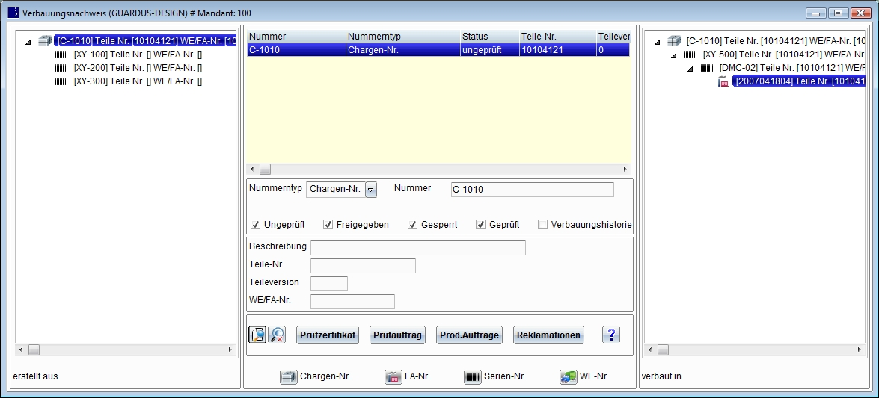
Bildunterschrift: Recherche über sämtliche Ebenen auf 'Knopfdruck' mit GUARDUS MES.
Bildunterschrift: Verbaunachweis in GUARDUS MES: Anzeige ausgetauschter Bauteile und Materialien.
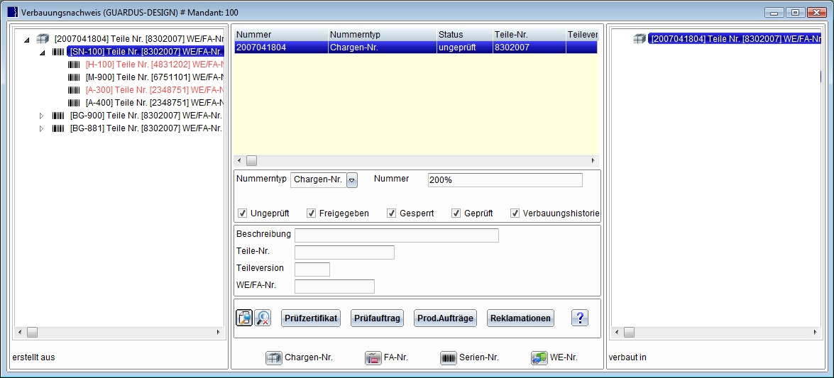

Weitere Informationen:  GUARDUS Solutions AG, Simone Kirsch  Postgasse 1, D-89073 Ulm  Tel.: +49 731 88 01 77-22  Fax: +49 731 88 01 77-29  info@guardus.de - www.guardus.de | Presse- und Öffentlichkeitsarbeit:  Press’n’Relations GmbH, Monika Nyendick  Magirusstraße 33, D-89077 Ulm  Tel.: +49 731 96 287-30 - Fax: +49 731 96 287-97  mny@press-n-relations.de  www.press-n-relations.de

GUARDUS Solutions AG
Über 24 Jahre Erfahrung im industriellen Fertigungsumfeld haben das System- und Softwarehaus GUARDUS Solutions AG zu einer festen Größe in den Bereichen Qualitäts- und Produktions-Management gemacht. Basis für den Erfolg des international renommierten Unternehmens mit Standorten in Ulm, Quebec (Kanada) und Timisoara (Rumänien) ist das Manufacturing Execution System GUARDUS MES. Diese Lösung bildet die Schnittstelle zwischen der operativen Ebene und den übergreifenden PPS- und ERP-Lösungen. GUARDUS-Lösungen gehören zu den führenden Systemen auf diesem Gebiet und sind bei mehr als 150 Unternehmen im praktischen Einsatz.

